Hướng dẫn đăng ký làm tài xế ShopeeFood online đơn giản, nhanh chóng nhất
Bạn đang muốn tìm một công việc linh hoạt, dễ bắt đầu và có thể tạo thu nhập ổn định mỗi ngày? Trở thành tài xế giao đồ ăn cho ShopeeFood có thể là lựa chọn lý tưởng. Bài viết này sẽ hướng dẫn bạn cách đăng ký chạy ShopeeFood, giải đáp về chi phí ban đầu, thu nhập thực tế, và các yêu cầu cần thiết để bạn bắt đầu công việc hiệu quả ngay trong năm 2025.
1. ShopeeFood là gì?
ShopeeFood là nền tảng giao đồ ăn thuộc hệ sinh thái Shopee, đang phát triển mạnh tại Việt Nam với hàng chục nghìn đối tác tài xế. Khác với các ứng dụng như GrabFood hay Be, ShopeeFood tích hợp sâu với ứng dụng Shopee và ShopeePay, mang lại nhiều đơn hàng hơn cho tài xế.
2. Cách đăng ký làm tài xế ShopeeFood đơn giản tại nhà mới nhất 2025
Quá trình đăng ký chạy ShopeeFood vô cùng đơn giản, bạn có thể thực hiện tại nhà với các bước hướng dẫn sau:
Bước 1: Truy cập trang tuyển dụng chính thức của ShopeeFood tại đường link https://shopeefood.vn/tuyen-dung Điền đầy đủ thông tin cá nhân theo biểu mẫu và nhấn Đăng ký.
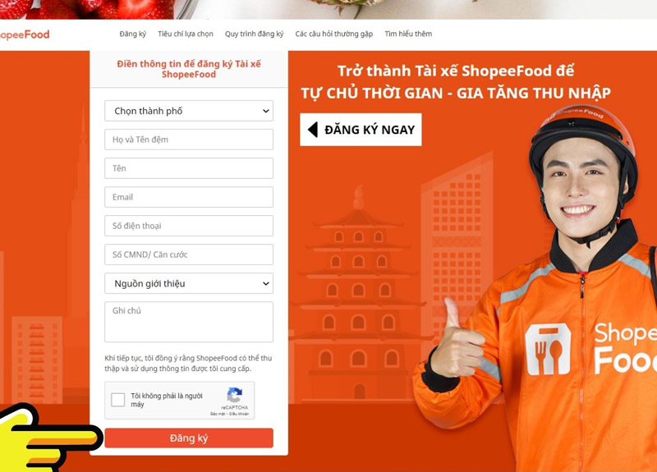
Bước 2: Xác nhận số điện thoại bằng cách nhập mã OTP được ShopeeFood gửi về Chọn Tiếp tục.
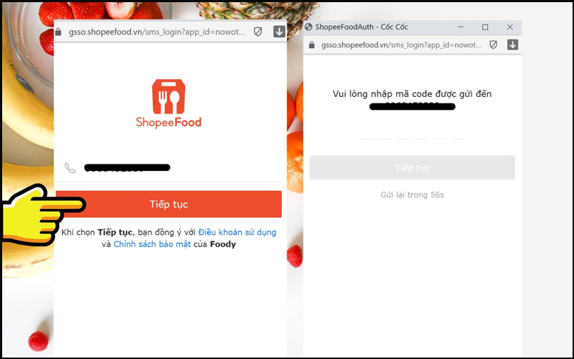
Bước 3: Khi xác thực thành công, hệ thống sẽ yêu cầu bạn làm bài kiểm tra online. Nhấn Làm bài test để bắt đầu.
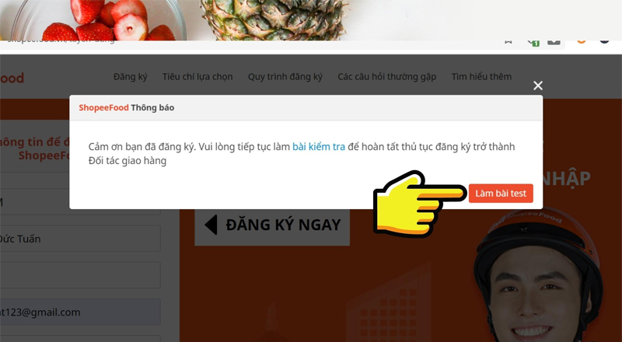
Bước 4: Trước khi làm bài, điền thông tin cá nhân gồm Họ & Tên, Số CMND/CCCD Chọn Next.
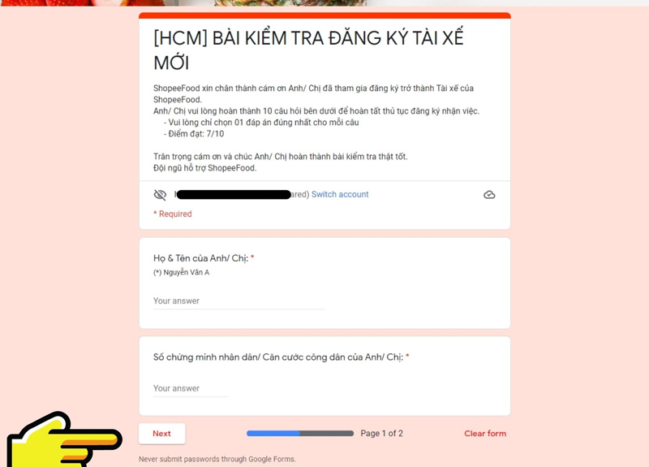
Bước 5: Tiến hành trả lời các câu hỏi trắc nghiệm (mỗi câu chỉ có 1 đáp án đúng). Bạn cần đạt tối thiểu 7/10 câu để đủ điều kiện nhận việc. Khi hoàn thành, kiểm tra lại câu trả lời và chọn Submit.
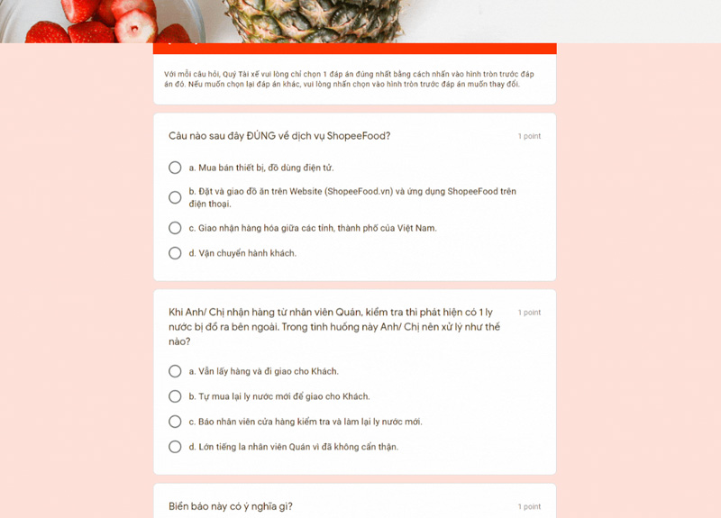
Bước 6: Nhấn View Score để xem kết quả bài test.
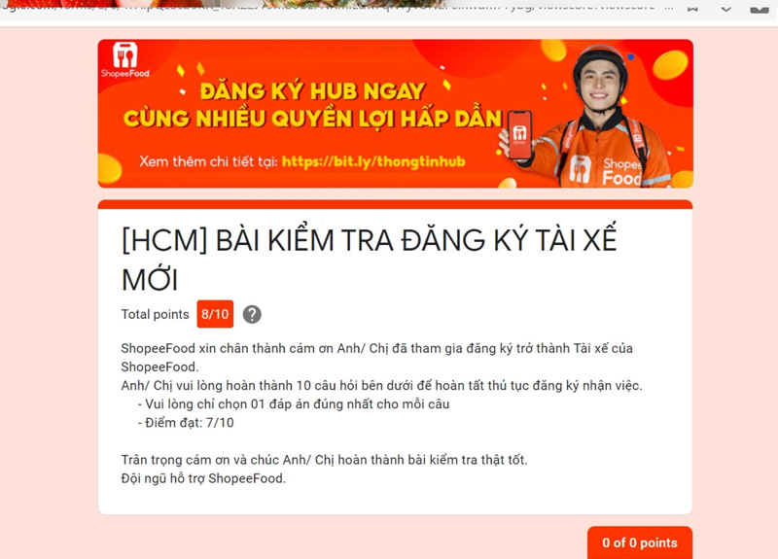
Bước 7: Nếu đạt yêu cầu, bạn chỉ cần chờ email xác nhận từ ShopeeFood kèm hướng dẫn chi tiết về các thủ tục tiếp theo.
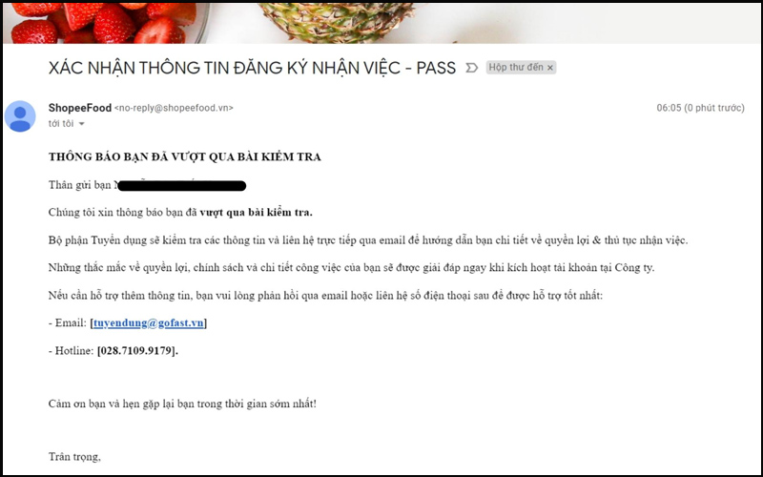
3. Các thủ tục cần chuẩn bị trước khi đăng ký Shopeefood tài xế
Và đối với những bạn đã thực sự sẵn sàng cho việc đăng ký chạy ShopeeFood thì hãy chuẩn bị trước theo các thủ tục dưới đây nhé:
- Về độ tuổi được yêu cầu: Từ 18 - 55 tuổi.
- Có thiết bị di động/điện thoại thông minh có cài đặt sẵn Ví điện tử ShopeePay đã được liên kết ngân hàng.
Về hồ sơ đăng ký:
- 2 hình chụp bản gốc CMND/CCCD (mặt trước & sau)
- 2 hình chụp bản gốc Bằng lái xe máy* (mặt trước & sau)
- 2 hình chụp bản gốc Giấy đăng ký xe máy (Cà vẹt xe)* (mặt trước & sau)
- 1 hình chụp bản gốc Lý lịch tư pháp* (thời hạn 01 năm kể từ ngày cấp)
Thủ tục đăng ký làm tài xế ShopeeFood năm 2025 khá đơn giản, minh bạch và nhanh chóng, phù hợp với những ai mong muốn tăng thu nhập linh hoạt hoặc làm việc bán thời gian. Chỉ với chiếc xe máy và điện thoại thông minh, bạn đã có thể trở thành đối tác của nền tảng giao đồ ăn hàng đầu Việt Nam.

